Ad-soyad: | 5. sınıf fen bilimleri 2. Dönem 1. Yazılı soruları | sınıf:  No

Boşlukları doldurunuz.(10 p)

Işık …………………. bir biçimde yayılır

Isı bir ………………… türüdür

Madde kırağılaşırkenısı …………………

Az pürüzlü yüzeyde…………..yansıma

olur

ışık ………………yöne yayılır

tek-her-çok-alır-düzgün-verir-dağınık-enerji-dağınık-

doğrusal

2)tabloyu doldurunuz(10p)
HAL DEĞİŞİMİ | ISI ALIR | ISI VERİR
Süblimleşme
Erime
kırağılaşma
Yoğuşma

3)Altı çizili kelimeler yanlış ise doğrularını yazınız(10p)

Yarın hava sıcaklığının22* olması bekleniyor

………………………………………………………………

Odun yandığında çevresine sıcaklık verir

……………………………………………………………..

Düşük ısılarda mükemmel temizlik

………………………………………………………………

4)Genleşmeye ve büzülmeye4 örnek veriniz(10p)

genleşme | büzülme

5) akşam yemeğinde turşu çıkarmak için anneniz sizden yardım istiyor

Isının maddeleri nasıl etkilediği konusunda öğrendiklerinizle annenize bir çözüm önerisi bulunuz(10p)

………………………………………………………………………………………………………………………………

6)Gizem bulaşık makinesinden çıkardığı sıcak bardağa ,buzdolabından aldığı suyu dökünce bardak çatlıyor.

Buna göre hangisi doğrudur?(20p)

A)bardak önce büzülmüş,sonra genleşmiştir

B)bardak önce ısı vermiş sonra ısı almıştır.

C)bardak önce genleşmiş sonra büzülmüştür

D)bardak sürekli ısı vermiştir

7)sokak lambasından çıkan ışık ışınlarını çiziniz(10p)
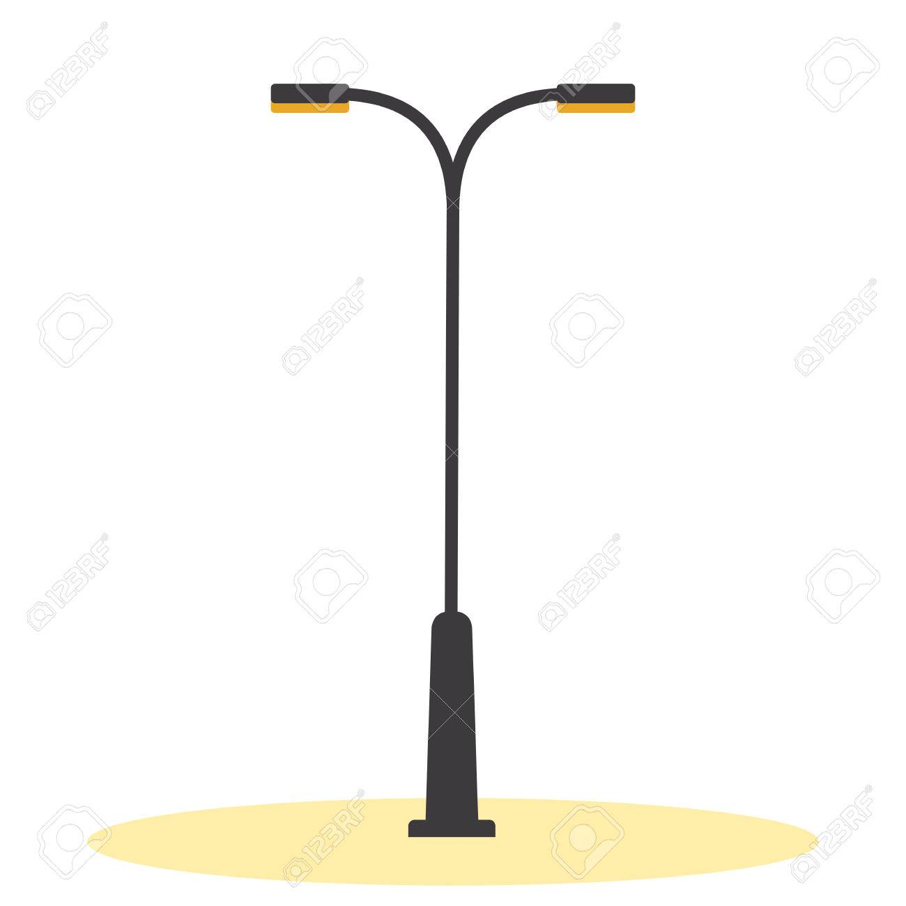

8)okların üzerlerine hal değişimlerini yazınız(10p)
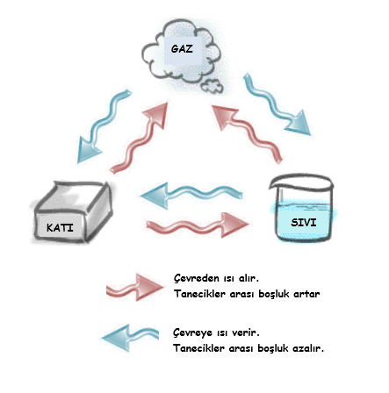

9)tabloyu işareti ile doldurunuz(10p)
madde | saydam | Yarı saydam | opak

Başarılar dilerim…

😊😊

